A programnak a jelen segédletben ismertetett funkciója a 23/2014. (VI. 30.) NGM. rendelet módosításáról szóló, 2/2018. (VI. 1.) PM. rendelet rendelkezései által előírt „NAV online számla adatszolgáltatás” követelményének kiszolgálását hivatott támogatni.

A program „NAV online számla adatszolgáltatás” funkciója (a továbbiakban Funkció) külön megrendelés, szerződéskötés és regisztráció ellenében vehető igénybe, érhető el a programban.

A Funkció technológiai részleteit a NAV határozta-határozza meg, melynek részleteit a https://onlineszamla-test.nav.gov.hu/ címen tett és várhatóan a jövőben a https://onlineszamla.nav.gov.hu/ fog közzé tenni.

A technológiai feltételeknek megfelelően, a kommunikáció alapvető feltétele a számlázó cégnek, a NAV megfelelő regisztrációs felületén történő regisztrálása (technikai felhasználó létrehozása).

Ezt követően a NAV által adott néhány adatot, TELJESEN AZONOS TARTALOMMAL be kell rögzíteni a program alapképernyőjének szöveges menüpontjai között megtalálható, „LEKÉRDEZÉSEK – NAV XML SZÁMLA FELADÁS SETUP” menüpont alatt:

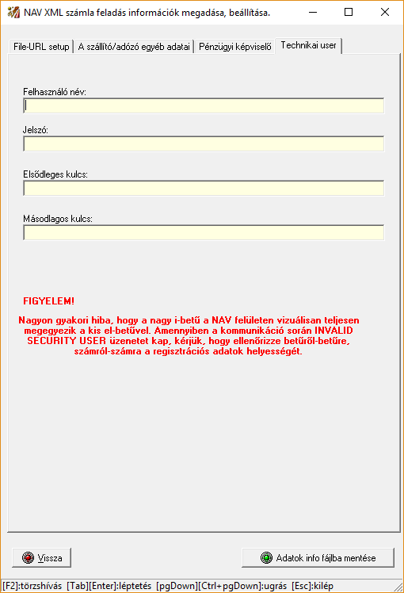

FIGYELEM:
Az adatok megadásakor nagyon figyelni kell a pontos beírásra.
Különösen gyakori hiba, hogy a nagy „I” betű megtévesztően azonosnak látszik, mint a kis „l” (el) betű.
Az „O” betű és a „0” (nulla) szám is okoz adatmegadási problémákat.
Természetesen ügyelni kell a kis- és nagybetűk közötti különbségre is, itt is teljesen adathelyesen kell az adatokat beírni.

Az adatokat az ablak jobbalsó sarkában lévő „Adatok info fájlba mentése” nyomógombbal lehet külső fájlba menteni-véglegesíteni.
Fontos tudni, hogy nagyon meggondolandó a mentés pillanata, ugyanis a program ezt követően az adatokat már nem fogja megmutatni, csak ún. szerviz jelszóval lehet a szerkesztést ismételten kezdeményezni, amely jelszót időről-időre, mindig csak cégünk ismer, tehát ismételt szerkeszthetőség esetén meg kell azt cégünktől kérnie.
Ennek oka az, hogy ezen bizalmas adatokhoz még a program kezelője se férhessen hozzá, hiszen nem biztos, hogy felelős vezetője a cégnek, aki jogosult ilyen információk birtoklására.

Ezeket a kommunikációs adatokat tehát csak egy alkalommal szükséges a program számára megadnia, optimális esetben a módosításra ismételten csak akkor lehet szükség, ha a NAV rendszerben megváltoztatja a technikai felhasználó regisztrációs adatait.
Erre azonban csak igen ritkán lehet szükség, pl.: ha a regisztrációs adatok illetéktelen személy kezébe kerülnének.

A program ezzel technikailag kész a NAV-al történő kommunikációra.

- Az adatszolgáltatás folyamata:
Az adatküldés a számla lezárásának-véglegesítésének pillanatában történik meg, automatikusan.
A számla lezárása nem a számla tárolásának a pillanata, hanem a nyomtatás kezdeményezésekor, a nyomtatás fizikai megkezdése előtti automatikus művelet.
Mielőtt a program lezárná-véglegesítené a számlát, ellenőrzi annak szabályos kitöltöttségét. Amennyiben olyan hiányosságot talál, amely a számla jogszabály szerinti hiányosságának minősül, megállítja a folyamatot és a hiányosságra utaló figyelmeztetést követően visszaadja a felhasználónak az „irányítást” a megfelelő javítás, módosítás elvégzéséhez.

Ilyen ún. „blokkoló” hiányosságok a következők:
- A technikai felhasználó NAV regisztrációs adatainak hiánya.
- A szállító vagy a vevő adószámának hiánya, vagy hibás adattartalma.
- Alapvető hiányosság a szállító vagy a vevő (vagy a pénzügyi képviselő, ha van megadva) név és címadataiban. Különösen szigorúan ellenőrzött az ország kétbetűs jelzésének szabályos megadása (pl.: HU).
- A számlán a pénznem hiánya, vagy helytelen megadása (három nagybetű lehet, pl.: HUF).
- Olyan kitöltési hiányosság vagy tartalmi hiba, amely miatt a beküldendő számla egyrészt nem lenne a hatályos jogszabályok szerint megfelelő, továbbá emiatt a beküldendő XML fájl is tényszerűen elutasításra kerülne és a hiba egyszerű módosítással, a felhasználó általi helyes adatmegadással korrigálható.

Lehetnek olyan adatmegadási hibák is, amelyek nem veszélyeztetik a számla szabályosságát, ezekre kaphat figyelmeztetést, de lehetősége van a lezárási folyamatot és a nyomtatást folytatni (pl.: az irányítószám – helység páros nem megfelelő).
Erre a befogadó NAV rendszer is figyelmeztető üzenetet fog küldeni a számla befogadása-visszaigazolása során.

A fentieket követően a program lezárja a számlát, elküldi a számlaadatokból készített XML fájlt a NAV számára, fogadja a NAV visszajelzéseit, feldolgozza azokat, a képernyőn megjeleníti a számla befogadására vonatkozó információkat és természetesen kinyomtatja a számlát.

Fontos megjegyezni, hogy a lezárás pillanata minősül jogi értelemben a kibocsátás pillanatának is.
Miután az Áfa tv. szerint a számlán a számla kibocsátásának keltét kell feltüntetni (ez a számlán a „számla kelte” mező), így előfordulhat, hogy amennyiben a számla adatainak megadása-tárolása és a számla lezárása-nyomtatása között dátum eltérés adódik (pl.: csak napok múlva történik meg a nyomtatás), akkor a program a lezárás-nyomtatás előtt figyelmezteti, hogy a „számla kelte” dátumot aktualizálni-módosítani fogja az éppen aktuális dátum szerint.
Itt Ön dönthet úgy, hogy Ön kívánja ezt a dátumot megadni-korrigálni, ellenkező esetben a program ezt automatikusan elvégzi.

Az online számla adatbejelentés azonban ezzel nem feltétlenül fejeződött be.
A NAV rendszere a számlaadatok feldolgozása során ún. aszinkron gyakorlatot folytat, amely azt jelenti, hogy a beküldéskor csak „elismerően visszajelzi” hogy fogadta az adatokat, de azokat a helyi terhelési viszonyok függvényében, csak később fogja feldolgozni, kiértékelni.
Ez a NAV jelenlegi állásfoglalása szerint a küldést követő 3-4 percig is elhúzódhat.

A program alapvető szándéka az, hogy egy „lendülettel” lezárja a folyamatot.
Ezért a beküldést követően azonnal, egymás után két alkalommal (két sec. várakozási idővel) megkísérli lekérdezni a NAV-tól a feldolgozás-kiértékelés eredményét.
Amennyiben a lekérdezés sikeres, akkor a nyomtatás pillanatában már végleges eredményről kaphat információt, ellenkező esetben a program 2 percenként folyamatosan bombázza a NAV szervert a feldolgozatlan számlák állapotának kiderítése céljából.
Természetesen közben Ön tovább dolgozhat, a program bármely funkcióját használhatja.

Miután tehát egy-egy számla feldolgozása, a befogadás jogszabály szerinti megtörténte-visszaigazolása időben elhúzódhat, javasoljuk – különösen a rendszer bevezetésekor, vagy sémadefiníció váltások idején – a nap végén, manuálisan is ellenőrizni a bejelentésre kötelezett számlák státuszának állapotát mind a program, mind a NAV által biztosított internetes információs felületek segítségével, használatával.

- Üzenetek és jelentésük:
A beküldött számlák állapotuk-státuszuk szerint az alábbi jelzések szerint jelennek meg a program üzeneteiben és nyilvántartásában („A KÜLDÉS EREDMÉNYE, SZÁMLÁK STÁTUSZA:”):
  - „[BEFOGADVA * DONE]”: a számla befogadása-feldolgozása megtörtént és sikeresen lezárult. Ilyen üzenet esetén a jogszabályi kötelezettség teljesítése jogi értelemben megtörtént. Lehet mellette (mint később látni fogjuk) figyelmeztetés, amely arra utal, hogy az adattartalmat illetően valószínűleg apró hibák vannak (pl.: az irányítószám-helység páros nem helyes). Ilyenkor célszerű a hibát javítani, hogy a jövőben ez ne okozzon hasonló üzenetet.

  - „[FELDOLGOZÁS ALATT * RECEIVED]”, vagy „[FELDOLGOZÁS ALATT * PROCESSING]”: mindkét üzenet arra utal, hogy a beküldött számla kiértékelése még nem történt meg, a program később, újra megkísérli a számla feldolgozási állapotának kiderítését.

  - „[SIKERTELEN KÜLDÉS * ABORTED]”: a beküldött számla adatok nem dolgozhatók fel vagy azért, mert a számla már a kitöltéskor, eredendően kritikus hibákat tartalmaz, vagy a kitöltés ugyan jó, a számla helyes adatokat tartalmaz, de a beküldő program által összeállított XML hibás. Amennyiben kitöltési hibáról van szó, akkor az eredeti számla érvénytelenítése, majd új számla kiállítása a megoldás, a második esetben pedig szükséges cégünket értesítenie, hogy a programhibát javítsuk, majd a továbbiakban az első lehetőségnél leírtak szerint kell eljárni.

A beküldött számla feldolgozottságára vonatkozó, imént felsorolt visszajelzéseken túl, további kiegészítő információk is megjelenhetnek a program üzeneteiben.

Az ún. műszaki jellegű üzenetek az internetes kommunikáció sikerességével kapcsolatosak („MŰSZAKI ELLENŐRZÉS EREDMÉNYE:”)
- „Nincs hiba!”: a kommunikáció során nem lépett fel technikai probléma.
- „'Figyelmeztető jelzés!”: a kommunikáció ugyan megvalósult, de a kérésben a apróbb technikai adathiba van (ez várhatóan nem fog előfordulni).
- „Hiba történt!”: Internet hiánya, vagy a befogadó NAV szerver üzemzavara.

Az XML fájl sémadefiníció szerinti ellenőrzését, gyakorlatilag a számla adattartalmának helyességét feltáró-részletező üzenetek („SÉMA SZINTŰ ELLENŐRZÉS EREDMÉNYE:”):
- „Figyelmeztető jelzés!”: olyan kitöltési hibára utal, amely nem vonja maga után a bejelentés elutasítását (pl.: az irányítószám-helység páros nem helyes). Ilyen üzenet mellett, ha a számla státusza „BEFOGADVA * DONE”, az adatszolgáltatás teljesítettnek tekintendő.
- „Hiba történt!”: súlyos adattartalmi hiba, mely miatt a befogadás nem lehetséges. Természetesen ilyen esetben a számla státuszára vonatkozó információ is a befogadás elutasítását fogja alátámasztani.
- A „Hibakód:” és a „Hiba leírása:” üzenetmezők ilyenkor jelennek meg a képernyőn. A hibát részletesen leírják annak érdekében, hogy eldönthető legyen a szükséges ténykedés jellege az adatszolgáltatás teljesítésének érdekében.

- Technikai érvénytelenítés:
A technikai érvénytelenítést minden esetben a felhasználónak kell manuálisan kezdeményeznie a NAV internetes felületén, a jogszabály által előírt esetekben és módon.
Felhívjuk a figyelmet, hogy egy számla technikai érvénytelenítését csak olyan esetben szabad alkalmazni, amely esetben a kiállított számla helyes, azonban a program által beküldött adatok ettől valamiért eltérnek és egyébként a számla beküldése és befogadása a NAV rendszerében sikeresen megtörtént.
Ilyen esetben természetesen cégünket is értesítenie kell, hiszen meg kell keresni a hiba okát és amennyiben programhibáról van szó, akkor a hibát a programban nekünk is javítanunk kell.
Nem alkalmazható tehát ez a módszer tévesen rögzített számlák érvénytelenítésére!

- A program információs felülete:
A program a beküldött, vagy beküldés alatt lévő számlákról, azok állapotáról részletes információt biztosít, a program alapképernyőjének szöveges menüpontjai között megtalálható, „LEKÉRDEZÉSEK – NAV XML SZÁMLA FELADÁS LISTA” menüpont alatt:

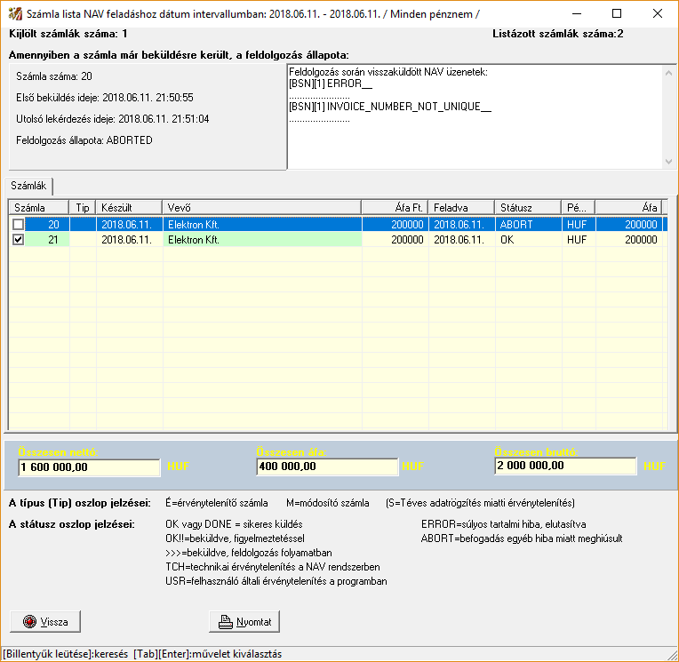

Az imént jelzett menüpontba belépve egy lekérdező panel jelenik meg, itt különböző szűrési feltételek megadása után a program leválogatja a számláinkat és listaszerűen megjeleníti a képen látható azokat a képernyőn.
A képen is látható felület egy kombinált információs felület, amelynek központjában a görgethető lista táblázat áll.

Ahogyan lépegetünk a listában az egyes sorok-számlák között, a táblázat fölött látható felületen az aktuális számlához tartozó bejelentési-befogadási információk jelennek meg.
Hiba esetén nemcsak annak tényét állapíthatjuk meg, hanem a NAV által jelzett hiba részleteiről is informálódhatunk.
Ezek az információk nyomtatott formában is kinyerhetők a „Nyomtat” gomb megnyomásával.

A program ezzel a szolgáltatásával hatékonyan biztosítja a naprakész és pontos informálódást a számláink bejelentéssel kapcsolatos jellemzőit illetően.

Hangsúlyosan javasoljuk ezen felület segítségével, valamint a NAV internetes információs felületeinek használatával, hogy naponta győződjön meg a jelentés köteles számláinak befogadásáról, a befogadás sikerességéről, az esetleges teendők szükségességéről.

- Alapvető számlázási-kezelési szabályok:

- Előleg számla tétel:
A számla tételeinek megadására szolgáló felületen megjelenik egy új, pipálható opció, amely azt jelzi, hogy a számlán egy olyan tételt tüntetünk fel, amely egy korábban, előlegként kiszámlázott tétel („Előleg tételsor a számlán” pipálható mező a képernyőn). Ez jellemzően azt sugallja, hogy éppen egy ún. végszámlát készítünk, amelyen szerepeltetjük a korábban kiszámlázott előleget. A program ilyenkor feltételezi, hogy ezen a „végszámlán” a teljes szolgáltatás ki lesz számlázva, így az előleg tételként jelölt számlasor negatív összeggel kerül feltüntetésre. Amennyiben az összeg mégsem negatív, a program figyelmeztető üzenetet küld annak érdekében, hogy elkerülje a téves adatbevitelt, de a döntést most is a felhasználóra bízza.
Fontos azonban tudni, hogy a bejelentés során a NAV rendszer megköveteli az előleg jellegű tételek megkülönböztetését, ezért teszi lehetővé a program is ennek jelölési lehetőségét.
Kérjük, hogy a jelölési lehetőséget használja ésszerűen, annak jelentéstartalma szerint.

- Számla módosítása:
Tapasztalhattuk, hogy a számla készítésekor, a „Fejléc adatok” adatbeviteli felületen (fent, középen) egy legördíthető ún. combobox segítségével választhatjuk ki, hogy éppen milyen számlát szeretnénk készíteni:
  - Általános számla
  - Érvénytelenítő számla
  - Módosító számla

A „Módosító” számla lehetőséget választva megjelennek egy ablakban az eddig elkészített számláink, hogy kiválaszthassuk az éppen módosítandó számlát.
A program be fogja emelni a tétel adatait úgy, hogy a mennyiségi adatot ellenkező előjellel (jellemzően negatív előjellel) szerepelteti a módosító számlán.

A hangsúly az ELLENKEZŐ ELŐJELÚ MENNYISÉGEN van!
Soha ne az egységárat szerepeltessük ilyenkor ellenkező előjellel, hanem a mennyiséget!
Ez azért fontos, mert a NAV rendszer is ezt a logikát követi és követeli meg.
A program is ezen logika mentén fogja a módosító számla XML állományát összeállítani.

- A számla érvénytelenítése (storno):
A számla érvénytelenítése alapvetően hasonló logika és szabály szerint történik, mint a számla módosítása.
Azonban nem mindegy, hogy egy módosító számlát érvénytelenítünk, vagy magát az alapszámlát.
A NAV követelménye szerint, amikor egy ún. „alapszámlát” érvénytelenítünk, akkor az érvénytelenítő számlának tartalmaznia kell mind az alapszámla, mind az azt esetleg módosító számlák valamennyi tételét. Tehát, ha egy olyan számlát érvénytelenítünk, amit időközben akár többször is módosítottunk, akkor az érvénytelenítő számlának nemcsak az alapszámla tételeit kell tartalmaznia ellenkező előjelű mennyiségi adatokkal, hanem az összes módosító számla tételeit is szintén ellenkező előjelű mennyiségi adatokkal.
Ezt a program kezeli, automatikusan berendezi ilyenkor mind az alapszámla, mind a módosító számla tételeket (ha vannak).
Kérjük, hogy ilyen esetben szíveskedjenek a folyamatot és a program működését ennek figyelembe vételével értelmezni, kontrollálni.

Igen érdekes kérdés, hogy mi történjen egy eredeti-alap számla érvénytelenítése után?
Három dolgot tehetünk:
- Nem írunk új számlát, mert az ügylet meghiúsult.
- Új, MÓDOSÍTÓ számlát írunk új, helyes tartalommal, hivatkozva az érvénytelenített eredeti-alap számlára. Ezt akkor szükséges alkalmazni, ha a vevő számára az eredeti-alap számla átadása megtörtént és nem is adja vissza.
- Új, ÁLTALÁNOS számlát készítünk új, helyes tartalommal, tehát NEM HIVATKOZUNK az eredeti-alap számlára, nem módosító számlát készítünk. Ezt csak akkor szükséges-lehet alkalmazni, ha az eredeti-alap számlát még nem adtuk át a vevőnek.

- A számla „Téves” jelzésű érvénytelenítése:
Előfordulhat, hogy pl.: előre dolgozunk, és a megrendelések alapján rögzítjük a számlákat.
A számla tényleges kibocsátásáig akár napok is eltelhetnek, időközben a megrendelő akár meg is gondolhatja magát. Ilyen esetben a számla a program nyilvántartásában létezik, számszakilag minden pénzügyi kimutatásban szerepel.
Azonban, ha a számla mégsem kerül kibocsátásra, lehetőség van a számla „Téves” adatrögzítés címen történő érvénytelenítésére, ezt követően a program ezt a számlát nem veszi figyelembe a pénzügyi nyilvántartások készítésekor.

A „Téves” adatrögzítés jelzést a „SZÁMLAMŰVELETEK – KIMENŐ SZÁMLÁK” menüpont megnyitásával, a „Téves” feliratú nyomógomb megnyomásával lehet kezdeményezni. Természetesen a jelzés azon a számlán fog érvényesülni, amely számlán a számla lista táblázatban éppen állunk-fókuszálunk.
Felhívjuk a figyelmet, hogy ez a funkció szintén nem arra való, hogy elrontott számlákat érvénytelenítsünk, megsemmisítsünk.
A program minderre figyelmeztet, illetve a NAV számára már bejelentett számlát nem enged „Téves” jelzéssel ellátni.

- A számla ismételt nyomtatása:
Amint már korábban jeleztük, a számla adatainak utólagos szerkeszthetősége addig kezdeményezhető, amíg a program a számlát le nem zárja, ez felhasználói szemmel nézve a nyomtatás pillanatában következik be.
Mielőtt tovább mennénk fontos azt jól megérteni, hogy a hatályos jogszabályok szerint a számlán nem kell feltüntetni sem a kinyomtatott példányok számát, sem az eredeti példány feliratot.
A számla ANNYISZOR NYOMTATHATÓ, AHÁNYSZOR CSAK AKARJUK!
A program az újbóli nyomtatáskor sem fog valamilyen „másolatra” utaló feliratot elhelyezni a számlán, minden kinyomtatott számla teljes értékű bizonylat.
A fentiekből az is következik, hogy nem jelent működési problémát, ha valamiért a fizikai-nyomtatott számla nem „jön ki a nyomtatóból” (pl.: elfogy a festék stb.), a nyomtatást bármikor megismételhetjük.

Visszatérve a számla lezárásának pillanatára, a valóságban egy „hajszállal” megelőzi a nyomtatás pillanatát. Vagyis az is előfordulhat, hogy a számlát a program lezárta, az adatokat beküldte a NAV-nak (ilyen-olyan sikerrel), elkezdődne a nyomtatás, de valamilyen üzemzavar miatt a számla fizikailag nem „születik” meg.
Miután a számlát a program már lezárta, természetesen módosítani már nem lehet, de újra nyomtatni bármikor.
Mostantól tehát a számla szerkeszthetősége nem a számla fizikai megjelenésétől függ, hanem a lezárás pillanatától (amelyet természetesen a nyomtatás pillanataként élünk meg a gyakorlatban).
A képernyőn egy számla lezárt állapota abból ismerhető fel, hogy a számla lista táblázatban (SZÁMLAMŰVELETEK - KIMENŐ SZÁMLÁK menüpont), a számlát jelképező sorban a számla adatok fekete színnel jelennek meg úgy, mint korábban a nyomtatás megtörténtekor.

- Áfa tv. speciális esetek:
Az Áfa tv. több tevékenységi forma, termék értékesítés vonatkozásában egyedi adózási és számlázási feltételeket szab.

Több esetben előírta bizonyos feliratok elhelyezését a számlán (pl.: "fordított adózás", "különbözet szerinti szabályozás - utazási irodák", "különbözet szerinti szabályozás - használt cikkek", "közvetített szolgáltatás" stb.).

Ezen szöveges feliratok elhelyezése nem okozott gyakorlati problémát, azonban az online adatszolgáltatás megköveteli, hogy ilyen esetekben konkrét jelzéssel lássuk el az adott számlatételt.
Ez azt jelentené, hogy a számlatételek rögzítésénél jónéhány új pipálható opciót kellene elhelyeznünk, hogy a felhasználó a számla tételek rögzítésekor az egyes eseteket jelölhesse. Mindez azonban az általános-hagyományos felhasználók számára feleslegesen elbonyolítaná, zavarossá tenné a kitöltő felületet.
Miután a program eddig sem törekedett a teljes tevékenységi spektrum lefedésére, ezért a kezelő felületet nem bonyolítottuk ilyen új jelzőmezőkkel, helyette, egy központi beállításban lehet jelölni ezeket az értékesítési formákat.
Ez azzal jár, hogy a jelzés egységesen, valamennyi számla, valamennyi tételére hatással lesz az adatbejelentés során, tehát ha jelölt egy ilyen jellegű tevékenységi-adózási formát, az valamennyi számla készítésekor érvényes beállításként fog funkcionálni.
Az alábbi tevékenységi-adózási formákat csak központi beállítási lehetőséggel támogatja a program:
- Áfa törvény hatályán kívüli.
- Belföldi fordított adózás, Áfa tv. 142. §.
- Áthárított adót tartalmazó különbözet szerinti adózás.
- Áthárított adót nem tartalmazó különbözet szerinti adózás.
- Közvetített szolgáltatás
- Utazási irodai szolgáltatás, Áfa tv. 169. § p).
- Termékdíj köteles termékek.
- Neta tv. termékek, 2011. évi CIII. tv. 3. § (2).
Az alábbi tevékenységi-adózási formákat egyáltalán nem támogatja a program:
- Gyűjtő számla használata.
- Új közlekedési eszköz értékesítése, Áfa tv. 89.§ illetve 169. § o).
- Betétdíj jellegű tételek számlázása.
- EKÁER azonosítók feltüntetése.
- Földgáz, villamos energia, szén jövedéki adójának feltüntetése, Jöt. 118. § (2).
- Gázolaj adózott beszerzésének adatai, 45/2016. (XI.29.) NGM rendelet 75. § (1) a).
- Környezetvédelmi termékdíj záradékok feltüntetése, 2011. évi LXXXV. tv.
- Termékdíj tartalom feltüntetése.
- Hivatkozások kapcsolódó termékekre az ÁFA tv. alapján.

Hangsúlyozzuk, hogy a hagyományos, áfa kulcsok alapján (0%=adómentes, 5%,18%,27%) történő számlázási gyakorlat esetén az online számla adatszolgáltatás technológiája a program által teljeskörűen támogatott (Áfa tv. 169. § j, Áfa tv. 169. § m).

Kérjük, hogy észrevételeivel, javaslataival keresse cégünket fenti elérhetőségeinken!

Veresegyház, 2018. június 30.

ViBaStile Kft.

